      - 一、CPU内核的总体设计
1．CPU内核的主要性能指标和特性
本设计实现了一个基于 MIPS 指令集架构的 32 位多周期微处理器，并以此为核心构建了“篮球24秒倒计时”片上系统其主要性能指标与特性如下：
指令集架构 ： 采用 MIPS-I 风格的精简指令集。
数据通路宽度： 32位。CPU 内部的寄存器、ALU 运算单元以及数据总线均为 32 位宽 。
指令字长： 定长指令，所有指令长度均为 32位 。
操作码长度： 定长操作码，Opcode 字段为 6 位 。
寻址方式： 支持寄存器寻址、基址寻址、立即数寻址、PC相对寻址和伪直接寻址等多种方式 。
寄存器组织： 包含 32个 32位通用寄存器，其中 $0 寄存器恒为 0；包含独立的 32 位程序计数器。
实现方式： 采用 多周期设计方案。每条指令的执行过程被分解为取指、译码、执行、访存、写回等多个时钟周期，从而复用硬件资源。
存储体系： 采用 哈佛结构的思想进行设计（指令存储器 ROM 和数据存储器 RAM 在逻辑上分离），但在地址空间上采用统一编址方式。
I/O 编址方式： 采用 存储器映射 I/O。外设（LED、按键、数码管）被映射到统一地址空间的高端地址，CPU 通过标准的 lw/sw 指令对外设进行访问 。
字节序： 采用 小端模式 。
2．CPU内核的构成及各部分的简要说明
本 CPU 内核主要由 控制单元和 数据通路两大部分组成，具体包含以下核心模块 ：
主控制器：
这是 CPU 的“大脑”，采FSM)实现。它根据指令的 Opcode 和当前状态，在每个时钟周期产生相应的控制信号，协调数据通路中各部件的工作流程 。
ALU：
这是 CPU 的运算核心。它接收两个 32 位操作数，根据 ALUControl 信号执行加、减、与、或以及比较等运算，并输出运算结果及零标志位。
寄存器堆：
包 含 32 个 32 位通用寄存器。支持双端口读和单端口写，即可以在一个周期内同时读取两个寄存器的值 (rs, rt)，并写入一个寄存器 (rd 或 rt) 。
指令寄存器：
用于暂存从存储器中取出的当前指令。由于采用多周期设计，IR 能够在一个指令周期的不同阶段保持指令内容不变，供译码和执行使用 。
程序计数器：
32 位寄存器，用于存放下一条待执行指令的地址。在时钟和 PCWrite 信号控制下更新（顺序执行时 +4，跳转时更新为目标地址） 。
存储器数据寄存器：

用于暂存从数据存储器读出的数据，确保在写回阶段数据稳定 。
多路选择器：
包括 ALUSrcA, ALUSrcB, MemtoReg, RegDst, PCSource 等 MUX，用于根据控制信号在不同的数据来源之间进行选择，构建灵活的数据通路 。
ALU 控制器：
根据主控制器的 ALUOp 信号和指令的 Funct 字段，解码出具体的 ALU 操作控制信号 。
3．CPU的指令系统
1. lw
功能描述： 该指令用于从存储器中读取数据。CPU 首先将 16 位立即数 offset 进行符号扩展至 32 位，然后与基址寄存器 rs 的内容相加，计算出有效的内存地址。最后，将该地址处的 32 位数据读出并存入目标寄存器 rt 中 。
2. sw
功能描述： 该指令用于向存储器写入数据，是本设计中控制 I/O 外设的核心指令。CPU 将 16 位立即数 offset 进行符号扩展至 32 位，与基址寄存器 rs 相加得到目标地址，然后将寄存器 rt 中的内容写入该内存地址 。
3. addi
功能描述： 该指令用于执行寄存器与常数的加法运算。CPU 将 16 位立即数 imm 进行符号扩展至 32 位，与寄存器 rs 中的值相加，将结果存入目标寄存器 rt 中 。在本设计中常用于计数器的递增、递减操作。
4. andi
功能描述： 该指令用于执行逻辑与运算，常用于位掩码操作。CPU 将 16 位立即数 imm 进行无符号扩展（高 16 位补 0）至 32 位，然后与寄存器 rs 的内容进行按位“与”运算，结果存入寄存器 rt 。
5. slt
功能描述： 该指令用于有符号数的比较。CPU 将寄存器 rs 和 rt 中的内容视为带符号整数进行比较。若 rs 的值小于 rt 的值，则将目标寄存器 rd 置为 1；否则将 rd 置为 0 。
6. beq
功能描述： 该指令用于条件分支控制。CPU 比较寄存器 rs 和 rt 的内容。如果两者相等，则执行跳转；否则顺序执行下一条指令。跳转的目标地址计算方式为：将 16 位 offset 左移 2 位并符号扩展，然后加上当前 PC 的值（即 PC + 4）。
7. j
功能描述： 该指令用于实现大范围的无条件跳转。指令执行后，PC 的值将被更新为跳转目标地址。目标地址由当前 PC（PC + 4）的高 4 位、指令中的 26 位 target 字段以及低位的 2 个 0 拼接而成 。
8. jal
功能描述： 该指令用于子程序调用。它在执行无条件跳转（跳转算法同 j 指令）的同时，会将下一条指令的地址（PC + 4）保存到 $31（$ra）寄存器中，以便子程序执行完毕后能够正确返回 。
9. jr
功能描述： 该指令用于无条件跳转到寄存器指定的地址，通常用于从子程序返回。CPU 直接将寄存器 rs 中的值装入 PC，程序流程随之转移到该地址处继续执行 。

4. 按指令类型分类的CPU数据通路图

5. 总体的CPU数据通路图

6. CPU主要模块的控制信号分析
1. PCWrite
作用： 控制是否无条件更新程序计数器（PC）的值。
电平含义： 当信号为 1 时，允许 PC 在时钟上升沿更新，通常用于取指阶段（PC+4）或无条件跳转指令（如 j、jal）；当信号为 0 时，PC 保持当前值不变。
2. PCWriteCond
作用： 用于条件分支指令（如 beq），与 ALU 输出的 Zero 信号配合工作。
电平含义： 当信号为 1 且 ALU 的 Zero 信号也为 1 时，允许更新 PC；当信号为 0 时，不进行条件跳转更新。
3. IorD
作用： 控制送往存储器地址端口的数据来源。
电平含义： 当信号为 0 时，选择 PC 的值作为地址（用于取指阶段）；当信号为 1 时，选择 ALUOut 寄存器的值作为地址（用于 lw 或 sw 的访存阶段）。
4. MemRead
作用： 控制存储器的读取操作。
电平含义： 当信号为 1 时，允许从存储器读取数据，读出的数据被送往 MDR或 IR；当信号为 0 时，禁止读取。
5. MemWrite
作用： 控制存储器的写入操作。
电平含义： 当信号为 1 时，允许将寄存器 B的值写入存储器（用于 sw 指令）；当信号为 0 时，禁止写入。
6. IRWrite
作用： 控制指令寄存器的更新。
电平含义： 当信号为 1 时，将从存储器读出的内容锁存到 IR 中（仅在取指阶段有效）；当信号为 0 时，IR 保持当前指令内容不变，供后续译码和执行使用。
7. RegDst
作用： 控制写入寄存器堆的目标寄存器编号来源。
电平含义： 当信号为 0 时，选择指令的 rt 字段（位）作为写入目标（用于 I-Type 指令如 lw, addi）；当信号为 1 时，选择指令的 rd 字段（位）作为写入目标（用于 R-Type 指令）。
8. MemtoReg
作用： 控制写入寄存器堆的数据来源。
电平含义： 当信号为 0 时，选择 ALUOut 的计算结果作为写入数据（用于 R-Type 计算或 addi）；当信号为 1 时，选择 MDR作为写入数据（用于 lw 指令）。
9. RegWrite
作用： 控制通用寄存器堆的写入操作。
电平含义： 当信号为 1 时，允许将数据写入选定的目标寄存器；当信号为 0 时，禁止写入。
10. ALUSrcA
作用： 控制 ALU 第一个输入端（A端）的数据来源。
电平含义： 当信号为 0 时，选择 PC 的值（用于计算地址）；当信号为 1 时，选择寄存器 A 的值（用于指令运算）。
11. ALUSrcB
作用： 控制 ALU 第二个输入端（B端）的数据来源。
电平含义：
00：选择寄存器 B 的值（用于 R-Type 指令）。
01：选择常数 4（用于 PC + 4 计算）。
10：选择符号扩展后的 16 位立即数（用于 lw, sw, addi）。
11：选择符号扩展并左移 2 位的立即数（用于分支指令地址计算）。
12. ALUOp
作用： 指示 ALU Control 单元产生具体的 ALU 操作信号。
电平含义：
00：强制 ALU 执行加法运算（用于 Fetch, Decode, lw, sw）。
01：强制 ALU 执行减法运算（用于 beq 比较）。
10：指示 ALU 根据指令的 funct 字段决定运算类型（用于 R-Type 指令）。
11：强制 ALU 执行逻辑与运算（用于 andi 等自定义指令）。
13. PCSource
作用： 控制 PC 更新时的值来自哪里。
电平含义：
00：选择 ALU 的直接输出结果（通常是 PC+4）。
01：选择 ALUOut 寄存器的值（即分支目标地址）。
10：选择 Jump 地址逻辑的输出（即跳转目标地址）。

7．多周期操作设计（每个周期完成功能及控制信号电平分析）
以下所有未注明的信号均为对应位数的0
FETCH取指周期：
完成功能：完成从内存中对应地址取出指令的操作，同时利用空闲的alu完成对pc+4的计算。
控制信号：memread =1;irwrite=1; alusrcb= 01; pcwrite= 1;
分析：启用内存读，指令寄存器写，alu选用pc和固定常数4进行加法运算。
DECODE译码周期：
完成功能：解释取出的指令，根据op和funct字段来确认将要进入的状态，提前完成beq指令的计算，来节省时间。
控制信号：alusrcb=11;
分析：alu选择pc和扩展后移位的立即数，计算跳转地址。

MEMADR内存读写指令计算周期：
完成功能：计算lw和sw指令对应的地址，供后续周期使用
控制信号：alusrca=1;alusrcb=10;
分析：alu使用寄存器值和未偏移，仅符号扩展后的立即数进行加法运算，计算出寄存器间接寻址的目标地址
LWRD lw指令读周期：
完成功能：按照计算的地址读出对应地址的数据
控制信号：memread=1;iord=1;
分析：内存读，内存地址使用二路选择器选择aluout。
LWWR lw指令写周期：
完成功能：将取出的数据写进寄存器
控制信号：regwrite=1;memtoreg=1;
分析：寄存器写，同时写数据选择内存数据

SWWR sw指令写周期
完成功能：将寄存器数据写进内存
控制信号：memwrite=1;iord=1
分析：存储器写，输入地址选择aluout

RTYPEEX R型指令执行周期：
完成功能：执行 R 型指令的 ALU 运算，操作数来自寄存器堆。
控制信号：alusrca = 1; aluop = 10;
分析：ALU 的 A 输入选择寄存器 rs 的值，B 输入默认来自 rt；aluop=10 表示由 funct 字段决定具体 ALU 操作。
RTYPEWR R型指令写回周期：
完成功能：将 ALU 运算结果写入目标寄存器 rd。
控制信号：regdst = 1; regwrite = 1;
分析：regdst=1 表示写入寄存器的地址由指令的 rd 字段指定；regwrite=1 使能寄存器堆写入，数据来自 ALU 输出（memtoreg 默认为 0）。

BEQEX beq 指令执行与分支判断周期：
完成功能：计算 rs - rt 的结果，若为 0 则进行条件跳转，更新 PC 为目标地址。
控制信号：alusrca = 1; aluop = 01; pcwritecond = 1; pcsource = 01;
分析：ALU 执行减法；若 ALU 零标志有效，则 pcwritecond 触发 PC 更新；pcsource=01 表示跳转地址来自 ALU 在 DECODE 阶段预计算的 PC+4 + offset<<2。

JEX j 指令跳转执行周期：
完成功能：无条件跳转至指令中指定的 26 位目标地址。
控制信号：pcwrite = 1; pcsource = 10;
分析：pcwrite=1 强制更新 PC；pcsource=10 表示跳转地址来自指令的立即数字段经左移 2 位并与 PC 高位拼接后的结果。

ADDIEX addi 指令执行周期：
完成功能：执行 addi 指令，将寄存器值与符号扩展的立即数相加。
控制信号：alusrca = 1; alusrcb = 10; aluop = 00;
分析：ALU 的 A 输入为 rs 寄存器值，B 输入为符号扩展后的 16 位立即数；aluop=00 表示执行加法。
ADDIWR addi 指令写回周期：
完成功能：将 addi 计算结果写入目标寄存器 rt。
控制信号：regwrite = 1; regdst = 0;
分析：regdst=0 表示写入地址由指令的 rt 字段指定；regwrite=1 使能写入，数据来自 ALU 输出。

ANDIEX andi 指令执行周期：
完成功能：执行 andi 指令，将寄存器值与扩展的立即数按位与。
控制信号：alusrca = 1; alusrcb = 10; aluop = 11;
分析：尽管 andi 使用零扩展立即数，但此处 alusrcb=10仍是符号扩展，因为本次程序里所有需要用到andi的数可以保证全都是正数，零扩展和符号扩展结果完全相同，没有单独准备零扩展的必要。
ANDIWR andi 指令写回周期：
完成功能：将 andi 计算结果写入目标寄存器 rt。
控制信号：regwrite = 1; regdst = 0;
分析：同 addi，写入 rt，数据来自 ALU 输出。

JALEX jal 指令执行周期：
完成功能：执行 jal 指令，将返回地址（PC+4）写入 $31，并跳转到目标地址。
控制信号：alusrca = 1; alusrcb = 01; aluop = 00; pcwrite = 1; pcsource = 10; regwrite = 1; regdst = 0;
分析：alusrcb=01 表示 ALU B 输入为常数 4，使用 PC计算 PC+4作为返回地址；aluop=00 表示加法，结果通过 ALU 输出；regwrite=1 与regdst=0 表示将 ALU 结果写入 rt 字段pcwrite=1 与 pcsource=10 实现无条件跳转。
JREX jr 指令执行周期：
完成功能：执行 jr 指令，将 PC 更新为 rs 寄存器的值，实现间接跳转。
控制信号：pcwrite = 1; pcsource = 11;
分析：pcwrite=1 更新 PC；pcsource=11 表示跳转地址来自寄存器堆的输出rs。

8．控制单元的状态转换图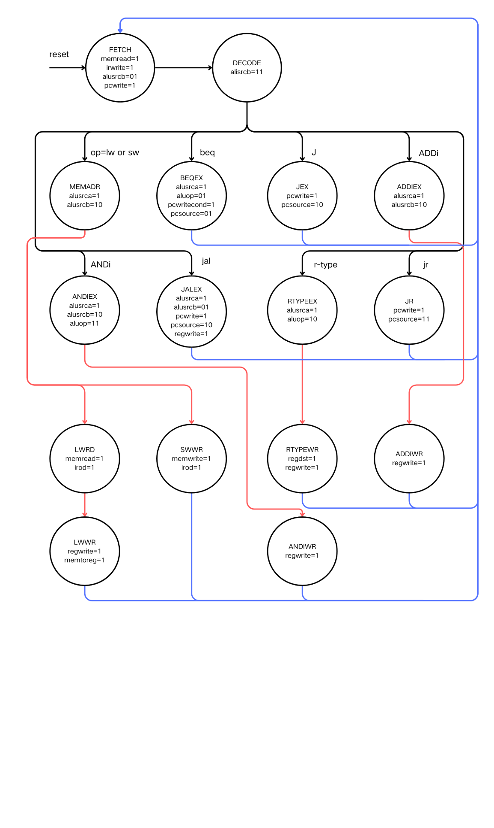

9．CPU的Verilog描述分析（模块构成及层次图）
模块构成：
Alu运算器：负责进行运算。
AluControl 运算器控制：负责涉及alu的r型指令的进一步识别
BtnDebounced 消抖模块：由于软件是计时器，使用软件消抖会延误计时不太合适，故使用硬件消抖，仅在按键持续15ms之后才发送信号。
Datapath 数据通路：负责多路选择器或者缓冲寄存器的调用，例如pc寄存器，以及在不同模块直接传递控制信号以外的数据。
Exmemory 存储器：rom和ram，存储数据。一开始为手动构建，后来改为ip核。
OutputControl 控制器：最重要的模块，负责译码。管理一个有穷状态自动机来控制处理器的不同周期的跳转，并据此为各个模块发送控制信号，控制整个处理器的运行。
Regfile 寄存器：提供32个32位寄存器供处理器使用。
Iomapper 输入输出设备重定向：输入输出设备采用内存统一编址，因此在读写指令访问内存之前就拦截指令，如果是io设备的地址则返回io设备提供的数据而不是内存数据，实现统一编址。
Sevenseg 七段数码管控制：外设模块，负责获取对应地址的数字，转换成七段数码管控制信号，降低汇编语言编程复杂度。
TimeToggle 时间控制位翻转：外设模块，负责生成每10ms翻转一次的极慢时钟信号，来控制主循环10ms运行一次。是一个程度非常大的分频时钟。
Mips CPU主模块：实例化内存和io设备以外的cpu部分的模块
Top 顶层模块，实例化CPU，存储器，io设备并连接，以及获取板载时钟和复位信号提供给这些模块。

层次图：
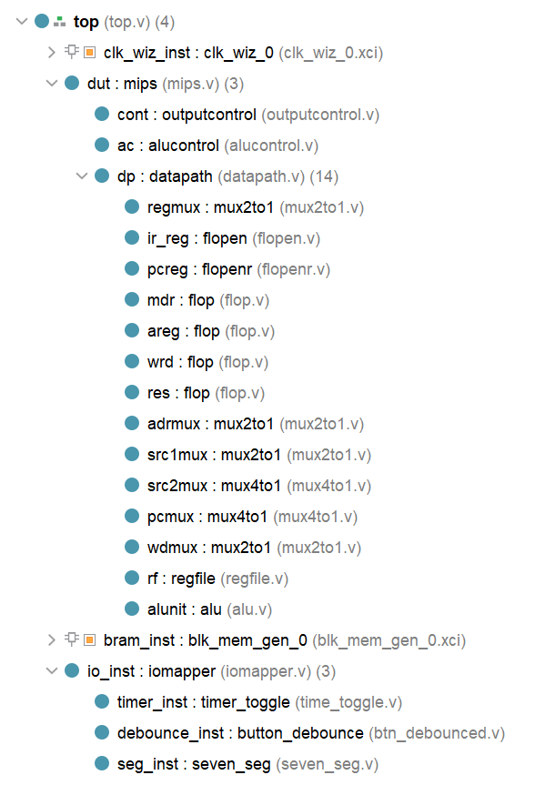

      - 二、SoC（System on Chip）的设计
1．SoC的内部结构框图

2．SoC的外部封装图及信号分析（输入输出信号）

3．SoC的管脚约束表（信号与管脚对应表）

4．时钟模块的设计（封装图及信号分析）

5．存储器模块的设计（封装图及信号分析）

6．其它外设接口模块的设计（封装图及信号分析）

      - 三、测试用例的编写及运行
1．测试用例的功能描述

2．测试用例的汇编语言代码

3．测试用例的机器语言代码

4．测试用例的运行结果

      - 四、设计遇到的问题及解决办法

      - 五、设计总结及心得体会

